Как сходить в лес за грибами и вернуться домой
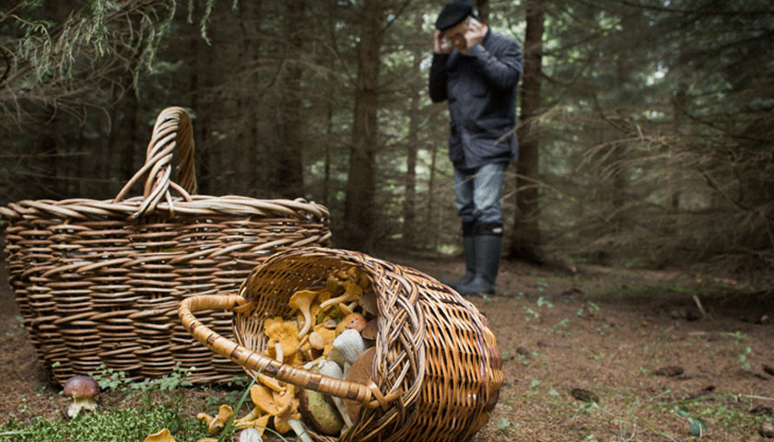
С наступлением ягодно-грибного сезона, все чаще стали появляться новости о пропавших в лесу любителях «тихой охоты». Действительно, даже бывалые грибники не застрахованы от того, чтобы не потеряться, блуждая от дерева к дереву в поисках белых грибов и опят. Так как же оградить себя от подобной проблемы? И что делать, если вы все же заблудились?
Прежде всего, следует помнить, что поход в лес, пусть даже ненадолго, – дело серьезное, а значит, требует подготовки.
Обязательно нужно предупредить близких о том, куда вы направляетесь и когда собираетесь вернуться. Даже если вы знаете лес как «свои пять пальцев», нельзя исключать, что в этот раз вы забредете в незнакомое место и не найдете пути назад, поэтому даже примерная информация о вашем местонахождении очень поможет в поисках. По возможности, старайтесь не ходить в лес в одиночку.
Так же перед походом желательно наметить свой примерный маршрут на карте, запомнив расположение окрестных селений, рек, дорог и ЛЭП, по которым можно будет легко сориентироваться.
Перед выходом, обязательно узнайте прогноз погоды на ближайшие дни. Заблудиться в лесу само по себе не очень приятно, но гораздо хуже потеряться в дождь, не говоря уже о том, что находиться в лесу в непогоду может быть очень опасно. Если синоптики обещают дождь, ветер или заморозки, от похода за грибами лучше воздержаться.
В лес следует ходить в яркой одежде, желательно со светоотражателями. Почему-то смолян так и тянет облачиться в камуфляж, отправляясь в лес. Люди руководствуются удобством и практичностью одежды, которую не жалко испортить или испачкать, не думая, что маскирующая расцветка делает их практически незаметными в лесном массиве, сводя на нет старания поисковиков и спасателей. Если такой одежды нет, нужно взять с собой большой яркий мешок для мусора, который поможет вам в экстренной ситуации. Накинутый на плечи мешок сделает вас более заметным для спасателей, а так же сохранит тепло и защитит от сырости.
Телефон и прочие электронные устройства должны быть полностью заряжены. Сегодня сложно представить жизнь человека без смартфона, однако современные гаджеты потребляют очень много энергии и имеют неприятное свойство разряжаться в самый неподходящий момент. Помните, что телефон в лесу – это в первую очередь ваше единственное средство связи с миром, поэтому не пользуйтесь им без крайней необходимости.
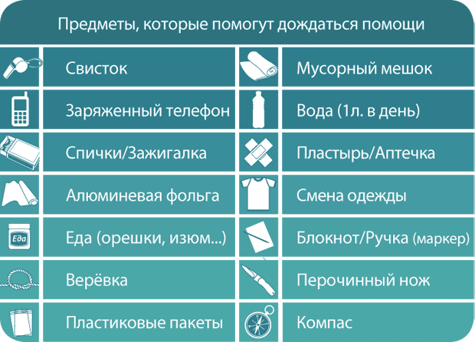
Возьмите с собой в лес небольшой запас еды (печенье, орешки, изюм, сухофрукты) и воды, а так же нож, спички, набор необходимых медикаментов, свисток, фонарик, компас. Если компаса нет, ориентироваться помогут простые наручные часы со стрелками.
Прежде чем войти в лес, запомните расположение солнца, а при передвижении по лесу замечайте для себя различные ориентиры (необычные деревья, пни, коряги, кусты, ручьи, тропинки, ямы и пр.), которые помогут вам запомнить дорогу и не заплутать, обращайте внимание на направление течения ручьев, встречающихся на пути. Лучше всего передвигаться от одного ориентира к другому, тогда риск заблудиться будет невелик.
Если, несмотря на все предосторожности, вы все же потерялись, то постарайтесь сохранять спокойствие. Страх и паника – ваши самые главные враги! Начав сломя голову метаться по лесу, вы рискуете заблудиться еще больше, отдалиться от своих ориентиров и даже получить травму, споткнувшись о корни и неудачно упав. Поэтому, когда вы поймете, что заблудились, остановитесь и постарайтесь успокоиться.
Если вы были в лесу не одни, постарайтесь создать как можно больше шума, чтобы привлечь внимание других людей. Громкие крики, свист и стуки деревянной палкой о стволы деревьев помогут не только оповестить товарищей о вашем местонахождении, но и успокоить разволновавшиеся нервы. В случае если вы пошли в лес в одиночку, заблудившись, сразу позвоните в службу спасения 112, в добровольческий поисково-спасательный отряд «Сальвар» 8(4812)63-63-33, или в Региональную диспетчерскую службу лесного хозяйства Смоленской области 8-800-100-94-00. По этим номерам вам дадут дальнейшие указания для вашего скорейшего спасения. После звонка рекомендуется выключить телефон для экономии заряда.
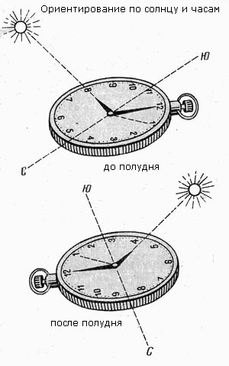
Если же спустя полчаса на ваши крики так никто и не вышел, а связаться со спасателями нет возможности, можно начать самостоятельный поиск выхода. Для начала, необходимо сориентироваться на местности. Для этого лучше всего использовать компас или часы. Если направить часовую стрелку на солнце, и угол, образованный ею и цифрой 1 поделить пополам, то линия деления будет всегда указывать на юг. При отсутствии компаса и часов, можно воспользоваться природными указателями. Как определять стороны света по мху и муравейникам все помнят еще со школы, но в реальной жизни эти приметы не всегда являются достаточно надежными, поэтому необходимо руководствоваться сразу несколькими способами ориентирования на местности. Кроме мха на северной стороне деревьев и муравейников на южной, можно отметить густоту кроны хвойных деревьев, которая на южной стороне будет пышнее. Ягоды раньше созревают с южной стороны.
Определив стороны света, вспомните, с какой стороны вы пришли, и начинайте двигаться в этом направлении. Идя по лесу, двигайтесь по прямой, пользуясь ориентирами, чтобы снова не заблудиться. Отмечайте свой путь указателями и знаками, которые помогут спасателям найти вас как можно быстрее – кучки камней, зарубки на деревьях (только с одной стороны пути), стрелки из сломанных веток, четкие следы, развешанный на кустах мусор (пакеты, бутылки, консервные банки, которые можно найти в лесу) и т.п.
Если вы услышали в лесу посторонние звуки (шум машин, поезда, собачий лай и др.), следует идти в их сторону, так велика вероятность встретить людей, а где люди, там и помощь.
Придерживайтесь тропинок и дорожек, линий электропередач, просек, противопожарных минерализованных полос, они выведут вас из леса. Если вы вышли на ручей или реку, идите по течению, река приведет к населенному пункту. Но держитесь подальше от берега и обходите стороной болота, иначе вы рискуете увязнуть в трясине.
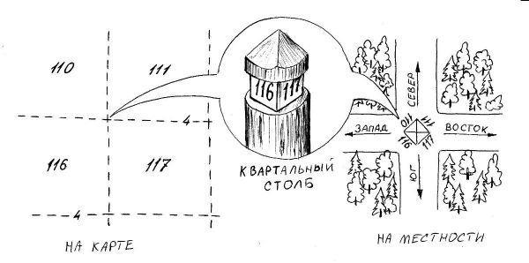
Хорошими ориентирами служат квартальные столбы и противопожарные аншлаги, установленные в лесу. Найти квартальный столб просто – идите по просеке до перекрестка с другой просекой. Именно на их пересечении будет стоять небольшой деревянный столбик с нумерацией кварталов леса. Эти номера нужно сообщить спасателям по телефону, для того, чтобы они смогли вас найти. Если же воспользоваться телефоном возможности нет, то продолжайте двигаться по просеке в прежнем направлении. Нумерация кварталов поможет определить стороны света – грань между двумя меньшими числами будет указывать на север. Однако не все квартальные просеки ориентированы строго по сторонам горизонта, поэтому не забывайте и о прочих ориентирах!
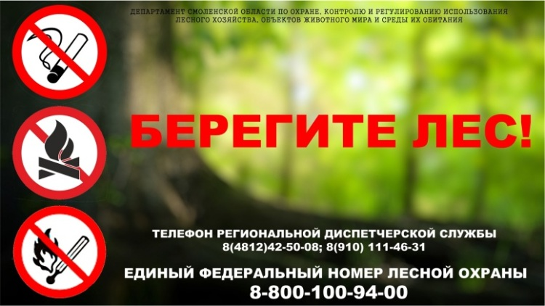
Если вы обнаружили в лесу противопожарный аншлаг, то позвоните по указанному на нем номеру Прямой линии лесной охраны 8-800-100-94-00 (звонок бесплатный). Диспетчера помогут вам определить ваше местонахождение и окажут максимальную помощь для вашего спасения.
Если выбраться из леса до наступления ночи не удалось, то следует до темноты успеть подготовиться к ночевке. Расположиться лучше на открытом месте, хорошо просматриваемом с воздуха. Соорудите себе место для ночлега. Готовое укрытие можно найти под поваленным деревом, либо сделать небольшой шалаш из веток и лапника. С помощью полиэтилена, сухой листвы и веток изолируйте себя от земли. Располагайтесь против ветра.
Сделайте свою стоянку максимально заметной: с помощью бумаги, верёвки, цветного полиэтилена обозначьте место своего нахождения. Лучшим решением в этой ситуации будет разведение сигнального костра. Костер даст свет и тепло, отпугнет лесных зверей и насекомых, к тому же привлечет внимание спасателей – горящие зеленые листья дают много дыма, который заметен издалека и служит отличным ориентиром в поисках. Но не все знают, как правильно его развести. При нарушении элементарных правил пожарной безопасности, огонь может выйти из-под контроля, и тогда вам придется спасаться уже от лесного пожара, а это намного опаснее, чем просто заблудиться в лесу!
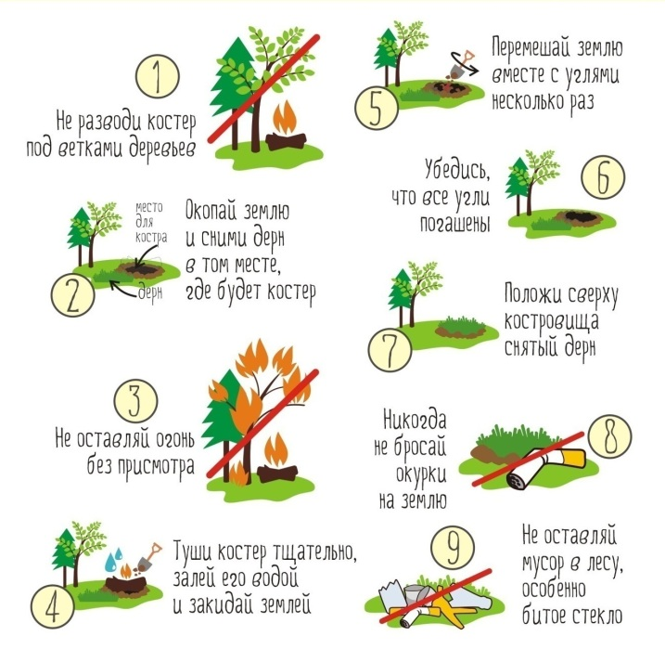
Костер следует разводить на открытом месте, подальше от деревьев и сухой лесной подстилки. Участок вокруг надо тщательно очистить от травы, сухих листьев, иголок, лесной подстилки, мха и прочего горючего материала. Топливом для костра послужит сухостой хворост и валежник (лучше заранее собрать побольше, чтобы хватило на всю ночь), для растопки используется береста, мелкие сухие ветки, сучья, кора хвойных деревьев. Перед уходом тщательно забросайте костер землей, это обезопасит лес от пожара и не нанесет вреда его экологии.
Таким образом, серьезная подготовка и несложные правила поведения позволят вам насладиться лесной прогулкой без проблем и неприятностей. Главное в любой ситуации – не терять голову и не забывать об этих правилах! Контролируйте свой страх и мыслите позитивно: потеряться в лесу не страшно, если ты к этому готов! Отправляясь в лес, запишите номер Прямой линии лесной охраны: 8-800-100-94-00 и номер ПСО «Сальвар»: 63-63-33, которые помогут, если вы попали в беду!

По материалам ОГБУ «Лесопожарная служба Смоленской области» и добровольческого ПСО «Сальвар»

